Тема: Создание и обработка форм
Цель работы: Научиться обрабатывать данные из формы. Заполнять таблицы БД данными, полученными из формы.
Задание: Создать для своей БД форму и обработчик формы для заполнения двух таблиц, в которых не требуются данные из других таблиц (последнее будет темой следующего занятия )
Отчетность: Загрузить архив папки с сайтом /OSPanel/domains/<имя папки>), а также *.sql скрипт вашей БД, сделанный из PHPMyAdmin.

ЧАСТЬ 1. Основные элементы формы. Пример формы. Обработчик данных из формы для вывода полученных данных в окне браузера (input.php)

Основные элементы формы

WWW — это система, ориентированная преимущественно на представление информации от пользователя. Однако часто возникает обратная задача — пользователь должен сообщить нечто серверу. Основным средством организации диалога с пользователем являются формы. Поэтому HTML содержит теги, позволяющие реализовать все основные информационные и управляющие элементы форм.
Когда пользователь заполняет форму и нажимает кнопку подтверждения, информация, введенная пользователем в форму, посылается для обработки. Обработка при работе в WWW обычно организуется HTTP-сервером, а в Web-приложениях она часто может выполняться локально.

Синтаксис
Формы создаются с помощью тега <FORM>. В общем виде синтаксис определения формы выглядит так:
<FORM NAME="имя_формы" METHOD="get|post" ACTION="URL_для_обработки" ONSUBMIT="некоторое_действие">
...Элементы формы и другие элементы HTML...
</FORM>

Атрибуты тега FORM (METHOD, ACTION, ONSUBMIT) могут отсутствовать, или присутствовать частично (назначение этих атрибутов будет рассмотрено в лабораторных работах посвященных обработке форм на стороне клиента, и на стороне сервера)
В теле тега могут находиться любые фрагменты HTML-текстов.
Каждая форма определяет отдельную область действия для элементов внутри формы. Одна страница может содержать любое число форм, каждая из которых функционирует независимо. Если две формы содержат элементы с одинаковыми именами, то эти элементы будут доступны отдельно. Вложение форм (одна в другую) не допускается.

Элементы INPUT
Для организации ввода одной строки текста или одного слова используется тег <INPUT>. Этот тег создает в форме поле для ввода текста, что дает возможность запрашивать информацию у пользователя.
Атрибуты:
TYPE — определяет тип поля ввода. Он может быть одним из следующих:
TYPE="TEXT|PASSWORD|CHECKBOX|RADIO|HIDDEN|SUBMIT|RESET|IMAGE".
По умолчанию это простое поле ввода для одной строки текста
NAME — имя поля ввода, которое используется как уникальный идентификатор, по которому впоследствии можно получить данные, помещенные пользователем в это поле. Т.е. это имя переменной для значения, возвращаемого полем ввода.

MAXLENGTH — определяет максимальное количество символов, которое пользователи могут ввести в поле ввода. При превышении количества допустимых символов браузер не дает его ввести. По умолчанию значение MAXLENGTH равно бесконечности.
SIZE — определяет визуальный размер полей ввода для текста и пароля на экране (в символах, по умолчанию 20). Не путать с атрибутом MAXLENGTH. Если MAXLENGTH больше чем SIZE, то при заполнении окна ввода осуществляется горизонтальный скроллинг.
VALUE — присваивает полю значение по умолчанию. Используется для чтения значения, которое будет выбрано при использовании типа RADIO (для типа RADIO данный атрибут обязателен)
а) Элемент типа TEXT создает текстовое окно с одной строкой:
<INPUT TYPE=TEXT … >
Если задано значение атрибута VALUE, то оно используется как значение поля по умолчанию.
б) Элемент типа PASSWORD (пароль) представляет текстовое окно с одной строкой, в которой вводимые пользователем символы отображаются в виде звездочек (*)
<INPUT TYPE=PASSWORD …>
Если задано значение атрибута VALUE, то оно используется как значение поля по умолчанию.
в) Элемент типа SUBMIT создает кнопку, нажатие которой воспринимается браузером как признак окончания заполнения формы:
<INPUT TYPE=SUBMIT VALUE>
Атрибут VALUE определяет текст, который будет написан на кнопке. Если атрибут не задан, то на кнопку выводится текст, принятый данным типом браузера по умолчанию (зависит от типа браузера и русифицирован ли он).
Информация из всех именованных полей формы (имеющих атрибут NAME) автоматически собирается вместе и пересылается URL, указанному в атрибуте ACTION.
Если задать в элементе SUBMIT атрибут NAME, то надпись на кнопке (VALUE) будет передана вместе с другими значениями формы.
в) Элемент типа BUTTON по умолчанию действует аналогично SUBMIT, но предоставляет дополнительную возможность управлять форматом кнопки (цвет фона, шрифт и т.п.) с помощью стилей.
в) Элемент типа IMAGE используется для создания графической кнопки, изображение которой определяется параметром SRC:
<INPUT TYPE=IMAGE SRC="button.gif" BORDER=0>
По общему действию — аналог SUBMIT. Однако в данном случае обработчику формы пересылаются координаты курсора мыши в момент нажатия кнопки относительно левого верхнего угла картинки. Любые значения атрибута VALUE игнорируются.
Описание картинки аналогично используемому в теге <IMAGE>.
б) Элемент типа RESET используется для создания кнопки, при нажатии которой все поля формы принимают значения, заданные для них по умолчанию:
<INPUT TYPE=RESET VALUE="Очистить!">

Элемент CHECKBOX
Флажок используется для получения простых значений, типа "выбрано"–"не выбрано":
<INPUT TYPE=CHECKBOX >
Если нужно, чтобы по умолчанию флажок был установлен, то задается атрибут CHECKED:
<INPUT TYPE=CHECKBOX NAME='send' CHECKED>
Когда флажок установлен, обработчику по умолчанию передается значение 'on'. Однако это значение можно изменить, если определить значение атрибута VALUE.

Элемент RADIO
Переключатель используется для выбора одной из предлагаемых альтернатив:
<INPUT TYPE=RADIO NAME="price" VALUE="100">
. . .
<INPUT TYPE=RADIO NAME="price" VALUE="10000">
Атрибут VALUE выбранной альтернативы определяет значение элемента, которое будет передано на обработку.
Одна из альтернатив может выводиться выбранной по умолчанию (отмеченной). Для этого в ее описание нужно добавить атрибут CHECKED.

Элемент SELECT
Тег <SELECT> используется для создания элементов, типа раскрывающегося списка, когда пользователю предоставляется возможность выбрать один или несколько элементов из предлагаемого списка.
Элементы списка задаются тегами <OPTION>, поэтому общая структура конструкции имеет вид
<SELECT NAME="foo">
<OPTION> текст
. . .
<OPTION> текст
</SELECT>
Для тега SELECT атрибут NAME является обязательным. Атрибут SIZE задает количество одновременно отображаемых элементов (по умолчанию 1). Атрибут MULTIPLE (без значения) разрешает выбирать из списка более одного элемента.
У тега OPTION также есть свои атрибуты.
При задании атрибута SELECTED соответствующая опция будет отображаться как выбранная по умолчанию. Если в SELECT задан атрибут MULTIPLE, то выбранными по умолчанию могут быть несколько опций.
Если для опции задано значение атрибута VALUE, то оно будет передаваться на обработку, когда данная опция выбрана.

Элемент TEXTAREA
Тег <TEXTAREA> используется для того, чтобы позволить пользователю вводить более одной строки произвольного текста:
<TEXTAREA NAME="Resume" ROWS=10 COLS=50></TEXTAREA>
Атрибуты, используемые внутри тега <TEXTAREA> определяют размеры вид и имя создаваемого текстового поля.
Закрывающий тег </TEXTAREA> обязателен и должен присутствовать даже тогда, когда поле ввода изначально пустое.
Атрибуты:
NAME — имя поля ввода,
ROWS — высота поля ввода в символах,
COLS — ширина поля ввода в символах.
WRAP — определяет режим перевода строк при заполнении строк. Возможными значениями являются:
OFF — запрет перевода строк;
PHYSICAL — разрешается перевод строк и при пересылке текста в него вставляются символы перевода строк;
VIRTUAL — внутри элемента строки переводятся, но текст посылается в виде одной длинной строки.
Если нужно, чтобы в поле ввода тега TEXTAREA по умолчанию выводился какой-либо текст, то его надо вставить его между тегами <TEXTAREA> и </TEXTAREA>. Например,
<TEXTAREA NAME="address" ROWS=10 COLS=50>
Введите сюда подробную информацию о проблеме,
возникшей при использовании нашего программного
продукта.
</TEXTAREA>

Пример ( https://metanit.com/web/php/3.4.php ).
Рассмотрим комплексный пример обработки форм, в которой объединим обработку различных элементов html. Определим следующую форму:
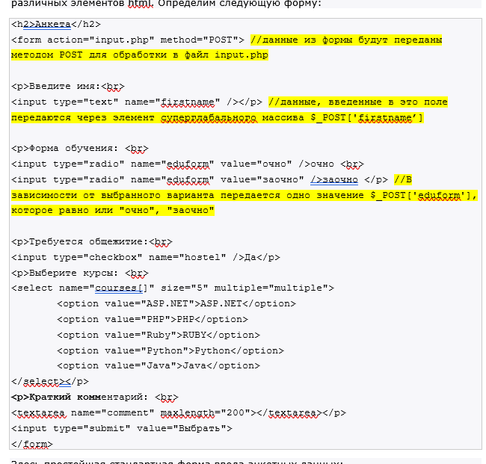
Здесь простейшая стандартная форма ввода анкетных данных:
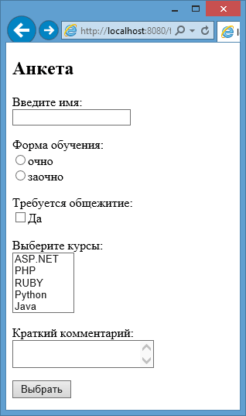
Теперь определим скрипт input.php, который будет обрабатывать эту форму:
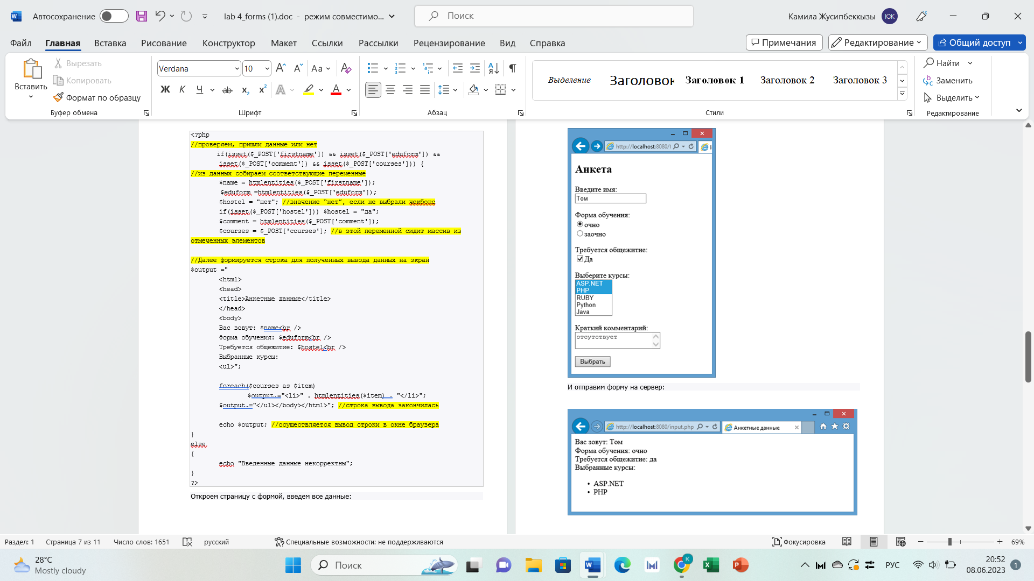
<?php
//проверяем, пришли данные или нет
Откроем страницу с формой, введем все данные:
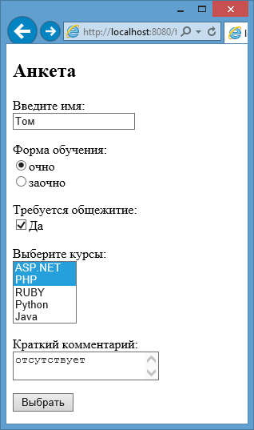
И отправим форму на сервер:
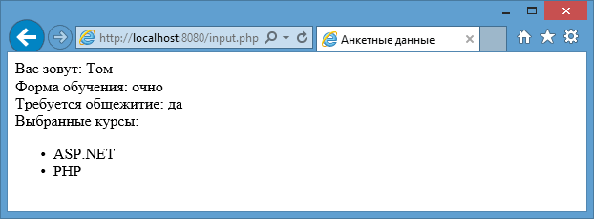

ЧАСТЬ 2 . Заполнение таблиц БД данными, полученными из формы

В первой части мы просто вывели данные, полученные через форму в виде суперглобального массива _POST , в окне браузера. Теперь рассмотрим пример, когда эти данные заносятся в таблицу БД (test), таблица users поля id_u, name, tel (id_u - автозаполнение)

Исходный файл index.php
<!DOCTYPE HTML>
<HTML>
<HEAD>
<meta charset="UTF-8">
<title>Новая страница</TITLE>
</HEAD>
<BODY>
<?
// соединение с базой
include "db_connect.inc";
// запрос SQL в виде сроки
$query = "SELECT * FROM `users` ";
//$query = "SELECT `ID_u`,`name` , `tel` FROM `users` WHERE `ID_u`=1 ";

//$result = $db->query($query); // вызываем метод для отображения строк
$result = mysqli_query($db,$query); // вызываем метод для отображения строк

if ($result) {
$rows = $result->num_rows; // количество строк
echo "<table>";
//первая строка таблица - строка заголовков
echo "<tr>";
echo "<th>ID_u</th>"; //имя первого поля
echo "<th>name</th>"; //имя второго поля
echo "<th>tel</th>"; //имя третьего поля
echo "<th></th>";
echo "<th></th>";
echo "</tr>";
//последующие строки таблицы - результат запросов
for ($i = 0; $i < $rows; ++$i) {
$row = $result->fetch_row(); // получение строки из массива результирующего запроса

echo "<tr>";
for ($j = 0; $j < count($row); $j++)
{
echo "<td>$row[$j]</td>";
}
echo "<td><a href=\"edit.php?id=$row[0]\" > EDIT </a></td>";
echo "<td><a href=\"delete.php?id=$row[0]\" target='_blank'> DELETE </a></td>";
echo "</tr>";
}
echo "</table>";
}
$db->close();
?>
<p>
<a href="add.php"> INSERT into table Users </a>
&nbsp &nbsp
<a href="addorder.php"> Insert new record </a>
</BODY>
</HTML>

Подключаемый файл «db_connect.inc», кусок кода для соединения с БД. Удобнее вынести подключение, которое будет дублироваться в каждом файле в виде отдельного куска кода и подключать в виде
include "db_connect.inc";

<?php
$host = "localhost";
$username = "root";
$password = "";
$database = "test";
$db = new mysqli($host, $username, $password, $database);
$db = mysqli_connect($host, $username, $password, $database);
?>

Далее, при переходе по ссылке INSERT into table Users, попадаем в add.php
<!DOCTYPE HTML>
<HTML>
<HEAD>
<meta charset="UTF-8">
<title>Новая страница</TITLE>
</HEAD>
<BODY>
<?

// Форма
echo "<h2>Insert record into DB</h2>
<form action='add_users.php' method = 'POST'> //передаем данные обработчику add_users.php
<p>Users name
<input type='text' name='name'/></p>
<p>tel
<input type='text' name='tel'/></p>
<input type = 'submit' value = 'insert'>
</form>
";
?>
</BODY>
</HTML>

Далее, создаем обработчик add_users.php
<!DOCTYPE HTML>
<HTML>
<HEAD>
<meta charset="UTF-8">
<title>Новая страница</TITLE>
</HEAD>
<BODY>
<?
// обработка запроса POST, ($_POST - ассоциативный массив)
if (isset($_POST['name']) && isset($_POST['tel']))
//соединение с базой
include "db_connect.inc";

$name = htmlentities($db->real_escape_string($_POST['name']));
$tel = htmlentities($db->real_escape_string($_POST['tel']));
$query = "INSERT INTO users VALUES (null,'$name', '$tel')"; //null т.к. поле заполняется по умолчанию
$result = $db->query($query);
if (!$result)
{
echo "<span style = 'color:blue'>Data not added</span>";
}
if ($result){
echo "<span style = 'color:blue'>Data added</span>";
}
// запрос на добавление

$db->close();

?>
<p>
<a href="index.php"> RETURN TO MAIN PAGE </a>

</BODY>
</HTML>

